**Opdrachtenblok 1**

1. **Vorsten en vorstinnen**

Hebben we in de klas gedaan. Docent heeft het blaadje waar opdracht 1 opstaat.

1. **Een koninklijke trouwjurk**

    Hebben we in de klas gedaan. Docent heeft het blaadje waar deze opdracht opstaat.

1. **Victor & Rolf**
2. Haute couture, de "hogere" knipkunst. De meer betaalbare variant heet [pret à porter](http://www.alternatiefkostuum.nl/lexicon/p.php/#pret%20a%20porter). In vroeger tijden waren de shows van de haute couture ontwerpers als Gods woord voor de ouderling; de roklengte gaat twee centimeter omhoog! Om officieel een Haute Couture huis te mogen heten moet de ontwerper of bedrijf lid worden van het Syndicaat voor Haute Couture te Parijs onder leiding van het Franse ministerie voor industrie. Leden kunnen ook uit Amerika, Italië, Japan, Engeland of een ander land komen. Als huis moet je twee keer per jaar een collectie laten zien, met minimaal 35 verschillende creaties. Tegenwoordig heeft low culture, de mode op straat, evenveel invloed (of meer) als high culture.
3. Drie ontwerpers die jaarlijks vertegenwoordigd zijn op de catwalks in Parijs zijn;

Didit Hediprasetyo, Christophe Josse en Franck Sorbier. Dan zijn er nog nieuwkomers zoals;  Giambattista Valli, Maxime Simoëns, Alexandre Vauthier of Julien Fournié.

1. Ik ben niet in het bezit van het Basisboek Palet Tijdbalk dus kan ik deze vraag niet maken.
2. **Vorstelijke gebouwen**
3. De verschillende middelen die de bouwers van het paleis van Versailles in de Spiegelzaal hebben gebruikt om een feestelijke indruk te maken op alle bezoekers zijn; de vele spiegels, bogen, gebruik van bladgoud op de muren, plafond toonde schilderijen die grootste militaire daden van de koning afbeelden, ook zijn de pilaren  versiert. In de zaal hangen er ook veel kroonluchters ook zit de vloer vol met verschillende motieven. Er is veel goud gebruikt in de zaal om het nog kleurrijker te maken. De zaal is rondom afgewerkt met een witte marmeren [lambrisering](http://nl.wikipedia.org/wiki/Lambrisering) voorzien van terug liggende panelen van, het al eerder genoemde, groene Campan marmer.
4. De zon staat symbool, in bijna alle oude culture,  als een goddelijke macht toegekend. zon goddelijke macht toegekend
5. Lodewijk XIV voelde zich God van de aarde. Alle heersers van Europa draaiden om hem heen. Net als alle planeten om de zon. Hieruit concludeerde hij, ik ben het middelpunt, de zon. Iedereen hoort aan mij te gehoorzamen, ik ben hun koning. De zonnekoning.
6. Lodewijk XIV heeft met behulp van 357 spiegels de zon proberen te vangen in de spiegelzaal.
7. **Muziek en dans aan het hof**
8. Ik zou Indiaanse muziekinstrumenten gebruiken met een snel ritme.
9. Niet mogelijk om deze opdracht te maken.
10. Het stuk bestaat uit een afwisseling van statige muziek en springerige, wat snellere muziek.

d/e De hofdansen waren aan strenge regels onderhevig. De kleding beperkte de dansers, en vooral de danseressen, zeer.

De tempi waren over het algemeen rustig, de passen ook. Er werd niet gesprongen. Dit allemaal in tegenstelling tot de

uitbundige, ongecompliceerde volksdansen.

1. **Keuze opdracht**
2. 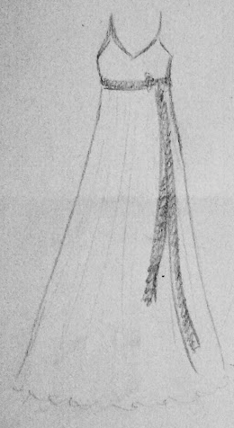

**Opdrachtenblok 2 Glamour**

1. **Een bijzonder portret**
2. Omdat het een leuke herinnering kan zijn aan vroeger, omdat ze zichzelf belangrijk vinden en dus een ‘koninklijk’ portret van zichzelf willen hebben.
3. Nee, het zou een zelf portret kunnen zijn als foto. Het kan zijn dat het is van wanneer hij geen bovenkleding draagt en dat hij altijd oorbellen in heeft  en een ketting om. Er is misschien iets gedaan aan de licht inval, door het gebruik van schaduwen.
4. Apart, onlogisch en clown.
5. Het portret is niet realistisch, maar laat wel zien hoe de schilder, Dumas,  zich voelt. Dit kan je dan een karakterportret noemen.
6. Portret 1 is meer in de schaduw en dan ook weinig licht inval heeft, vind ik dat dit het een mysterieuze sfeer geeft. Portret 2 doet me denken aan een clown door het gebruik van kleuren op het gezicht, de felle kleuren met de donkere kleuren vind ik niet goed bij dit portret passen. Portret 1 geeft een mysterieuze uitstraling en portret 2 een sombere uitstraling.
7. **Mooi gekiekt**
8. Als ik iemand belangrijk wil maken kan ik dat op verschillende manieren doen met een foto. Een foto van een drukke plek zou ik zo fotograferen dat de persoon die ik wil laten stralen, de aandacht geef. Dus dat b.v bij het oversteken in New York de persoon andere kleren aan heef, de foto grijs is en de persoon alleen kleur is. Of dat de andere mensen vast worden gelegd als bewegende mensen en de persoon als stil staand. Bij een rustige, natuur, foto zou ik meer met het licht werken om de persoon te laten stralen.
9. Bij de drukke foto zou ik het kruispunt, deel gebouwen, auto’s en de andere overstekende mensen met het specifieke persoontje fotograferen. Bij de rustige foto zou ik de omgeving laten zien end dan met het persoontje duidelijk in beeld zonder dat je hoeft te zoeken.
10. Als je zwart-wit doet kan je duidelijk zien waarover de foto gaat. Bij de drukke foto alles zwart-wit en dan het persoontje zou ik in kleur doen. Je gaat meteen kijken naar wat er in kleur is. Als je de foto in kleur doet dan is het mooi te zien hoe de persoon opgaat in de omgeving/ achtergrond.
11. UV-filter; Een UV-filter blokkeert [ultraviolet](http://nl.wikipedia.org/wiki/Ultraviolet) licht, maar is in het zichtbare spectrum kleurneutraal, dat wil zeggen dat het verder geen effecten heeft, dus zou het gewoon op het objectief kunnen blijven zitten en zo de duurdere frontlens van het objectief tegen krassen te beschermen. Een nadeel van het gebruik op deze manier is echter dat er een lens flare door kan ontstaan en de scherpte van een foto er altijd, ook al is het meestal in zeer geringe mate, nadelig door beïnvloed wordt. Bij nachtopnames dient het filter van de lens verwijderd te worden om ongewenste reflecties tussen lens en filter te voorkomen.

Sky- light filter; Aanvullend reduceert dit filter de overmatige blauwheid die in buitenfotografie (met name op hoogte) kan optreden. Absorbeert enigszins licht in het groene deel van het spectrum (de filter zelf heeft een enigszins rozig/bruine kleur). Filterfactor typisch tot 1,5. Het resultaat is een betere kleurbalans. Bij buitenportretten voorkom je groenige reflecties (van bomen) op de huid.

Grijsfilter; zijn in verschillende sterktes te koop. Het nut van een egaal grijsfilter is in een omgeving met veel licht het kunnen toepassen van langere [sluitertijden](http://nl.wikipedia.org/wiki/Sluitertijd) om een grotere [bewegingsonscherpte](http://nl.wikipedia.org/wiki/Bewegingsonscherpte) te verkrijgen, of een groter [diafragma](http://nl.wikipedia.org/wiki/Diafragma_(optica)) om een kleinere [scherptediepte](http://nl.wikipedia.org/wiki/Scherptediepte) te verkrijgen.

Dan zijn er ook nog d[iffusiefilter](http://nl.wikipedia.org/wiki/Diffusiefilter) en een polarisatiefilter.

1. Een foto met een blauw filter, dit zorgt ervoor dat alles een blauwe tint eraan krijgt.
2. **Glamour in de sport**
3. Ja, de arena heeft een indrukwekkend vorm, is zeer groot. Ik denk dat wanneer je in de arena staat je je heel klein voelt.
4. Dat het arena op de style van Shakespeare lijkt.
5. Het Allianz Arena is net een f[açade](http://www.encyclo.nl/lokaal/10608) van het oude Olympische stadion uit 1972.
6. Is niet mogelijk om deze opdracht te maken door het Basis boek niet in bezit te hebben.

1. **De kroonluchter in een modern jasje**
2. Hij miste ondernemingszin bij Droog Design. '*De critici vonden het prachtig, maar daar doe ik het niet voor. Ik wil dingen maken die mensen echt gebruiken.*' Daarom richtte hij zijn eigen interieurlabel Wanders Wonders op, dat sinds 2001 furore maakt als Moooi design. Meubellabel Moooi moest een springplank bieden aan internationaal ontwerptalent. Inmiddels verkocht hij het commerciële deel van het bedrijf aan [Hans Lensvelt](http://www.kunstbus.nl/design/lensvelt.html) en Casper Visser, verantwoordelijk voor de marketing en verkoop van het interieurlabel Moooi. \
3. 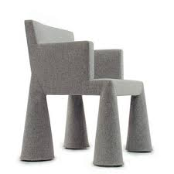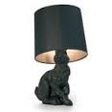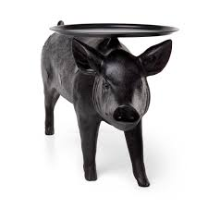
4. Beide afbeeldingen hebben onder de ‘armen’ van de lampen meerdere sierlijke extra’s hangen. Beide kroonluchters zijn beide groot van schaal. Alhoewel er een verschil zit bij de lampje, één kroonluchter heeft meerdere lampen dan de ander. Dan zit er ook nog een verschil  bij de aanhangsels, bij de één zit het er direct aan de kroonluchter en bij de ander hangt het aan de kroonluchter.

**Opdrachtenblok 3, uitgaan met allure**

1. **Bioscopen**

|  |  |  |  |  |  |
| --- | --- | --- | --- | --- | --- |
|  | **vorm** | **materiaal** | **effect van het materiaal** | **kleur** | **decoratie** |
| **Buitenkant** | Grillig | Natuursteen, ijzer, koper | Speels, sprookjesachtig | Grijs, Blauw, geel | Steenversiering, smeedijzer, glas in lood |
| **Binnenkant** | Rond, ovaal, zacht | Tapijten, pluche. lamoen | Luxe. warmte | Rood, blauw, geel, bruin (warme kleuren | Uitbundige, overdadige vormen |

1. 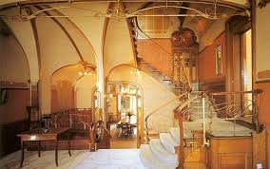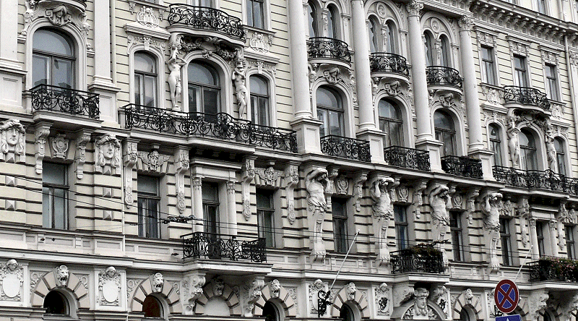

Stijlvolle bogen en grote ruimtes. Rijke kleuren in de binnenkant.Buitenkant hebben beide lichte kleuren, het ziet er allemaal indrukwekkend uit en hebben ook beide ‘hekken’’ om de ramen zitten. Kenmerken van De Amsterdamse School: decoratieve versiering van de gevels, uitbundig metselwerk langs schoorstenen, daklijsten en kozijnen. Vooral de vormgeving van de hoeken moesten de gevels reliëf geven. Ook de accenten die gegeven werden bij de deuren, portieken en doorgangen zijn opvallend voor het werk van De Amsterdamse School. Een kenmerk van de Jugendstil is het gebruik van golvende ornamentele lijnen, vaak in de gedaante van gestileerde planten. Elk Jugendstilproduct is een Gesamtkunstwerk omdat dezelfde stijlkenmerken terugkomen in een gebouw, meubel of siervoorwerp.

1. Tuschinski modelleerde het gebouw geheel naar eigen smaak en trok decorateurs aan die ieder een eigen stempel op het gebouw zouden drukken. Het resultaat was een bonte mengeling van stijlen: De Amsterdamse school, Jugendstil, art nouveau en art deco. De toenmalige architecten spraken daarom neerbuigend over ‘pruimentaartarchitectuur’.
2. **Max Tak**
3. - Charlie Chaplin; The Kid (1921), A Woman of Paris (1923), The Gold Rush (1925);

- Buster Keaton; The Scarecrow (1920), Convict 13 (1920), The Saphead (1920);

- Stan Laurel en Oliver Hardy (de Dikke en de Dunne): Pack up your troubles, Sons of the dessert, Big business.

- Mary ickford: Through the Back Door (1921), Tess of the Storm Country (1922), Rosita (1923), Dorothy Vernon of Haddon Hall (1924).

1. Er was toen nog geluid bij de films.
2. Er kwamen toen films met geluid.
3. Aan de snelle afwisseling van sferen en vreemde geluiden.
4. **Trappen**
5. Het neonlicht trekt de aandacht van de binnen- en buitenkant.
6. De roltrap geeft een extra feestelijk, glamourgevoel aan het bezoeken van de bioscoop. Hij nodigt daardoor extra uit om naar boven te gaan, zodat ze de roltrap nemen.
7. De klassieke elementen zoals de zuilen , de rondbogen en de gebroken timpaan, de verlichting, de brede systematische trappen met de balustrades, de medaillons en de verschillende beelden.
8. De neobarok werd in de 19e eeuw vooral gebruikt voor openbare gebouwen die een chique en/ of feestelijke uitstraling moesten krijgen, zoals theaters en concertgebouwen. De weelderigheid van de barok (pronkarchitectuur) leende zich daar goed voor. Kenmerken van de barok, die in de neobarok, de afbeelding, terug te zien zijn; Het gebruik van klassieke architecturale vormen. Dynamiek in het gebouw door verschillende niveaus, doorkijkjes en trappen aan te brengen. Rijk versierde muren. Diverse uitsparingen en uitbouwsels in het muuroppervlak.
9. Men kwam niet alleen naar het operagebouw om de opera en elkaar te bekijken, maar ook om zichzelf te laten zien. Op weg naar de operazaal werd er op de trappen al flink rondgekeken en tijdens de voorstellingen ging de verrekijker niet alleen de kant van het toneel op, maar ook rondom waar de overige toeschouwers zaten.